Projet balloune
Fait par :
Anthony Laplante
Émile Jacques
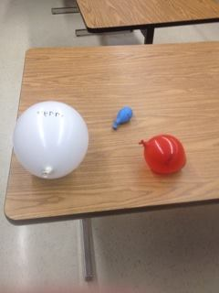
Distance terre-lune : 384 000km
Distance terre-mars : 55 562 000km
Combien de temps pour aller sur la lune : 4 jours et 7 heures
Combien de temps pour aller sur mars : 6 mois aller et le retour 2 ans
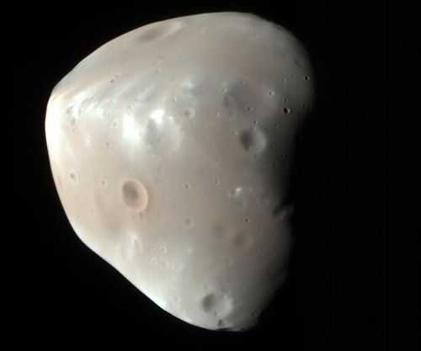
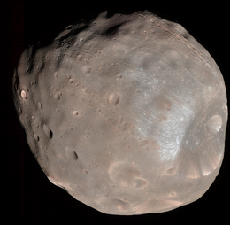

Phobos Deimos

